# Instituto Politécnico Nacional Escuela Superior de Computo

Laboratorio de Electrónica Analógica

**PRÁCTICA Nº 10**

# Convertidor Analógico- Digital

Índice:

1. Objetivos.
2. Material de Referencia
3. Listado de Materiales.
4. Listado de Equipo.
5. Convertidor AD0809.
6. Desarrollo de la práctica.
7. Anexo - Componentes utilizados.

**PRÁCTICA Nº 10**

**Convertidor Analógico- Digital**

## Objetivos

#### Estudiar las características del convertidor Analógico – Digital (A/D) ADC0809.

* + Aplicar los conceptos de resolución y determinación de error.
  + Utilizar el ADC0809 para realizar una aplicación de sensado de temperatura

1. **Material de Referencia**
   * Apuntes de Clase
   * Investigación en Internet
   * Hojas de Datos del ADC0809.
2. **Listado de Materiales**

1 Convertidor Analógico Digital ADC0809

11 Resistores 2.7 k ohm

8 Leds

1 Circuito Integrado 74HC14

1 Capacitor 1.5 nf

1 Resistor de 2.2 k ohm

#### 1 Diodo IN4001 a 7

1 Circuito Integrado LM358 o LM324

11 Circuito integrado LM35

8 Capacitor 1 uF

1. Capacitor 0.1 uF
2. Resistor segun calculos

1 Regulador 7805



## Listado de Equipo

#### 1 Voltimetro digital.

1 Fuente de alimentación.

1 Osciloscopio digital

1. **Convertidor ADC0809**

Para nuestra páctica utilizaremos el convertidor **ADC0809.** Este es un conversor de 8 bits (la señal análoga se convierte en una palabra digital de 8 bits), que tiene la posibilidad de leer 8 señales analógicas (8 canales). Posee 28 pines de los cuales 8 corresponden a sus canales analógicos de entrada; éste solo puede leer un canal a la vez y dispone por lo tanto de un selector (multiplexor) de 3 líneas, que permite seleccionar la señal de entrada a convertir, mediante el código binario presente en estas entradas de selección. Posee un tiempo de conversion de 100 microsegundos y una entrada maxima de reloj de 500 khz

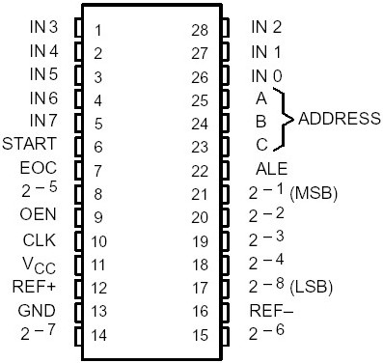**Circuito integrado ADC0809**

## Descripción de las líneas del ADC0809

**Entradas Analógicas (IN0…IN7):** Líneas de entrada de las señales análogas que se quiere digitalizar.

**Bus de salida de datos (2-8…2-1):** Estas líneas de salida entregan la palabra binaria que corresponde al nivel análogo de entrada (poseen tri-state).

**OE (habilitación de salida):** con esta línea se habilita la salida. Cuando OE esta en ‘0’ la salida permanece en tri-state, cuando esta a ‘1’ entrega el código digital de salida.

**START:** Entrada para indicar al ADC que debe iniciar un nuevo ciclo de conversión.

**EOC (fin de conversión):** cuando el proceso de conversión finaliza, el ADC emite esta señal para indicar que en el bus de datos del mismo hay una palabra digital.

**CLK (clock):** es la entrada correspondiente a la señal de reloj.

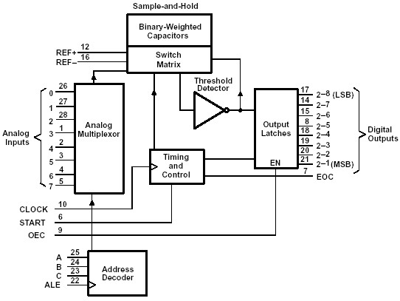

|  |  |  |  |
| --- | --- | --- | --- |
| **Línea de Dirección** | | | **Canal** |
| **C** | **B** | **A** |
| 0 | 0 | 0 | IN 0 |
| 0 | 0 | 1 | IN 1 |
| 0 | 1 | 0 | IN 2 |
| 0 | 1 | 1 | IN 3 |
| 1 | 0 | 0 | IN 4 |
| 1 | 0 | 1 | IN 5 |
| 1 | 1 | 0 | IN 6 |
| 1 | 1 | 1 | IN 7 |

## Funcionamiento

El **ADC0808** usa la técnica de aproximaciones sucesivas para la conversión. Esta técnica es usada en A/D de bajo costo, resolución media y alta velocidad.

El ciclo empieza al aplicar una señal analógica a la entrada y colocar un pulso en **START**. El primer pulso de reloj en el **S.A.R** (successive approximation register) coloca en 1 la salida del MSB. Este valor hace que el DAC coloque en su salida el 50% de su valor total. El **S.A.R** mira la salida del comparador para saber si la salida análoga del DAC es mayor o menor que la señal análoga de entrada.

Si el voltaje del **DAC** es mayor, el comparador coloca su salida en cero. Esto hace que el

S.A.R también coloque en ‘0’ su MSB.

Si el voltaje en la salida del DAC es menor que el de la señal de entrada, el comparador coloca en ‘1’ su salida y el S.A.R mantiene en ‘1’ su MSB. Todo lo anterior ha ocurrido en un solo pulso de reloj.

El **S.A.R** examina todos los bits, desde el MSB al LSB. Ya que un bit se evalúa en cada pulso de reloj, un ADC de 8 bits empleará, en la conversión solamente 8 pulsos de reloj. Cuando se ha procesado el último bit, el S.A.R envía una señal de fin de conversión **(EOC**), que permite el almacenamiento de la palabra resultante en el registro de salida. Después de seleccionar el canal (3 bits) y dar la señal de **START**, el circuito emplea 100uS para completar el proceso; cuando esto ocurre, coloca los ocho bits de la palabra digital resultante en un registro tri-state de almacenamiento en la salida y emite la señal **EOC**.

Las referencias **REF+** y **REF-** permiten calibrar el rango de conversión. Conectando

**REF+** a 5V y **REF-** a 0V, la salida será 00h para 0V y FFh para 5V de la señal de entrada.

## Procedimiento para la lectura del Convertidor

Para iniciar una nueva conversión de la señal de cualquiera de los ocho canales, se realizan los siguientes pasos:

* + 1. Colocar el código de selección de canal (**CBA**).





EOC

Leer Salida

Activar OE

ALE - START

SEL CANAL

* + 1. Generar la señal **ALE** y **START**.
    2. Esperar que el Conversor emita la señal **EOC**.
    3. Activar señal **OE** (para sacar de tri-state las salidas).
    4. Leer el dato digital por la salida del ADC.

**Es importante tener en cuenta que para realizar la lectura de los canales del conversor AD adecuadamente se deben además respetar todos los tiempos de las señales necesarias. Para esto se debe recurrir a la hoja**

**de datos del convertidor.**



Observa el siguiente diagrama de tiempos del conversor ADC0809. Es importante interpretar este diagrama ya que en el se puede entender el comportamiento de este dispositivo.

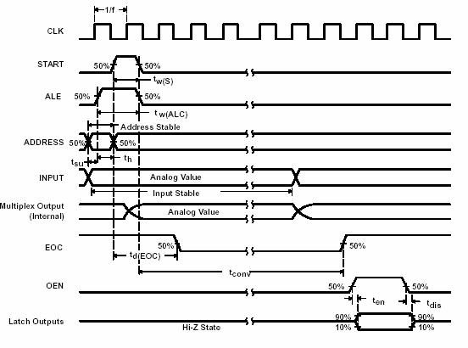

## Desarrollo Práctico

Esta parte de la práctica consta de 4 etapas que realizaremos para utilizar y comprender el funcionamiento del conversor ADC0809:

1. Buscar las características del ADC0809 en las hojas de datos.
2. Probar el conversor AD al aplicar voltajes de entrada y su consecuente conversión digital.
3. Determinar el error del sistema de conversión..
4. Acondicionar la entrada para leer un sensor de temperatura.

### 6.1 Características del ADC0809.

**6.1.1** Usando la hoja de datos del ADC0809 complete los siguientes puntos.

|  |  |  |  |
| --- | --- | --- | --- |
| **Resolución** | 8 Bits | **Error desajuste total** | ±½ LSB and ±1 LSB |
| **Núm. de Entradas analógicas** | 8 | **Compatibilidad (lógica)** | Microcontroladores |
| **Técnica de conversión** | Aproximación sucesiva | **Tiempo de conversión** | 100 μs |
| **Rango de alimentación** | 0 – 5 V | **Consumo** | 15 mW |



### 6.2 Funcionamiento del Convertidor ADC0809

Construya el siguiente circuito de prueba

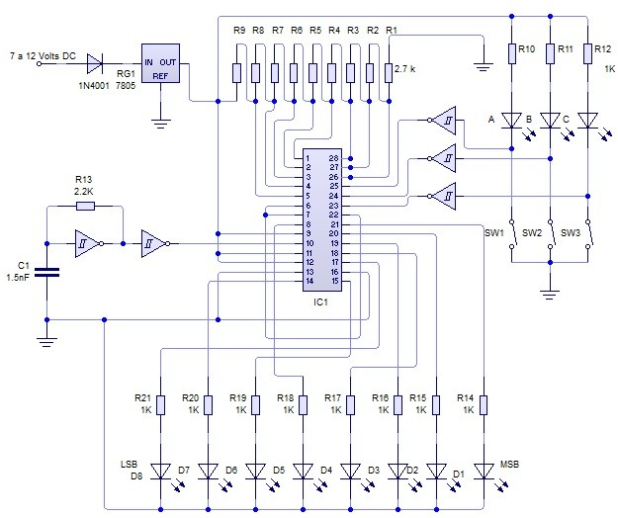

Circuito AD0809 de prueba.

### 6.2.1 Procedimiento experimental.

En el divisor resistivo mida el voltaje correspondiente a las entradas análogas de IN0 hasta IN7, complete la tabla siguiente, al mismo tiempo calcule la resolución de voltaje en el convertidor tomando en cuenta que es de 8 bits y la entrada de referencia que es de 5 volts. Determine el valor correspondiente de acuerdo al valor numerico en decimal y en binario, el cual sera comparado con el valor reflejado en las salidas digitales, determine el error en cada una de las lecturas correspondiente a cada canal.

Resolución. Volts

Electrónica Analógica. Escuela Superior de Computo, IPN

## Tabla de mediciones.

|  |  |  |  |  |  |  |  |  |
| --- | --- | --- | --- | --- | --- | --- | --- | --- |
| **Entrada** | **Voltaje** | | **Decimal** | | **Binario Teórico** | **Binario en CI** | **Error de Voltaje** | **Error de Decimal** |
| Teórico | Medido | Teórico | Medido |
| **IN0** | 0.55 V | 0.55 V | 28 | 28 | 00011100 | 00011100 | 0 V | 0 |
| **IN1** | 1.11 V | 1.1 V | 56 | 56 | 00111000 | 00111000 | 0 V | 0 |
| **IN2** | 1.66 V | 1.6 V | 84 | 84 | 01010101 | 01010100 | 0 V | 1 |
| **IN3** | 2.22 V | 2.21 V | 114 | 114 | 01110010 | 01110010 | 0.1 V | 0 |
| **IN4** | 2.77 V | 2.77 V | 142 | 142 | 10001110 | 10001110 | 0 V | 0 |
| **IN5** | 3.33 V | 3.32 V | 170 | 170 | 10101010 | 10101010 | 0.1 V | 0 |
| **IN6** | 3.88 V | 3.88 V | 199 | 200 | 11000111 | 11001000 | 0 V | 1 |
| **IN7** | 4.44 V | 4.43 V | 227 | 228 | 11100011 | 11100100 | 0.1 V | 1 |

* 1. **Acondicionamiento de la entrada del sensor de temperatura.**

Un tema importante cuando utilizamos un conversor AD es el acondicionamiento de la entrada. Realizaremos el acondicionamiento de una señal proveniente de un sensor de temperatura LM35. Este sensor entrega 10mV/ºC, con lo que a 100ºC entrega 1V.

Supondremos que mediremos la temperatura ambiente por lo que estableceremos la temperatura máxima en 50 grados Centigrados a plena escala. De acuerdo a esto calcule la ganancia y los componentes necesarios para que a 50 grados centigrados el voltaje a la salida de la etapa de acondicionamiento tengamos 5V.

* + 1. Calcular el Valor de las resistencias R1 y R2 para obtener dicho valor de ganancia.
    2. Conectar el sensor integrado LM35 a la entrada del A.O.
    3. Verificar la salida del ADC0809.

**ADC0809**

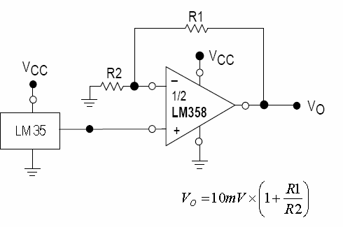

**7. Anexo Componentes utilizados.**



**ADC0809**

El ADC0809 es un conversor de 8 bits (la señal análoga se convierte en una palabra de 8 bits), que tiene la posibilidad de leer 8 señales analógicas (8 canales). Posee 28 pines de los cuales 8 corresponden a los ocho canales de entradas analógicos; éste solo puede leer un canal a la vez y dispone por lo tanto de un selector (multiplexor) de 3 líneas digitales, que permite escoger la señal de entrada a convertir, mediante el código binario.

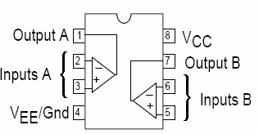

**LM358**

Amplificador operacional de baja potencia doble. Puede operar con fuente simple de 3 a 32V. Posee protección contra cortocircuito a la salida.

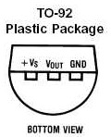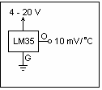

**LM35 Sensor de temperatura integrado**

El LM35 es un dispositivo de tres terminales que produce un voltaje de salida 10mV/°C, de modo que el voltaje nominal de salida es 250mV a 25°C y 1V a 100°C. Este sensor puede medir temperaturas debajo de 0°C usando una resistencia de pull-down desde el terminal de salida a una tensión debajo de cero. La precisión del LM35 es de

±1º C desde -55ºC a +150°C.